CF173 Scheda creata il 3 settembre 2026
Descrizione storico-bibliografica
*Roma illustrata : opera periodica scientifica, letteraria, artistica, politica, religiosa adorna di ritratti ed altre incisioni. - Anno 1, vol. 1 (20 agosto 1867)- . - Firenze : [s.n.], 1867-1868 (Prato : Tip. Giachetti). – 1 volume : 328 p., [23] c. di tav., ritratti ; 29 cm. ((Quindicinale. – Poi: Firenze : Tipografia Tofani; poi: Tipografia letteraria. - RML0028989; MOD0190828

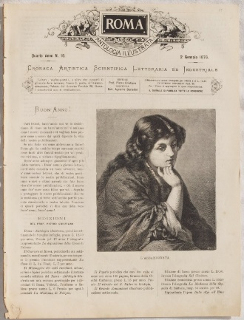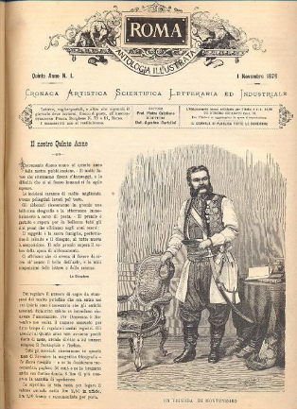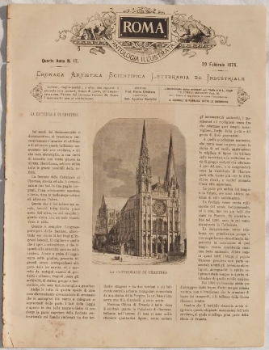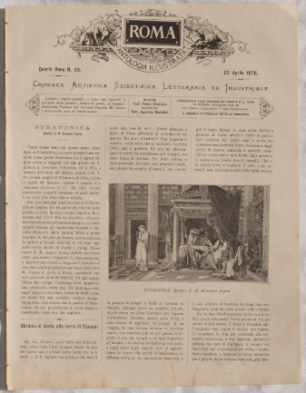
*Roma : antologia illustrata : cronaca artistica scientifica letteraria e industriale. - Anno 1, n. 1 (novembre 1872)-anno 5, n. 51 (21 ottobre 1877); nuova serie, anno 1, n. 1 (11 novembre 1877)-anno 2, n. 51 (21 dicembre 1879). - Roma : tip.F. Cuggiani e C., 1872-1879. - 7 volumi : ill. ; 34 cm. ((Settimanale. – Diretta da Agostino Bartoli. - Lo stampatore varia con la nuova serie. - Dal 1877: 37 cm. - RMR0014628
Variante del titolo: *Roma antologia illustrata
Nel 1875 ha come supplemento: Il *grande romanziere illustrato [CE359]
Direttore editoriale: Bartoli, Agostino

Soggetto: Cultura – 1867-1879

